МИНИСТЕРСТВО ОБРАЗОВАНИЯ И НАУКИ КЫРГЫЗСКОЙ РЕСПУБЛИКИ
ВЫСШАЯ ШКОЛА ЭКОНОМИКИ И БИЗНЕСА
КАФЕДРА «ИНФОРМАЦИОННЫЕ СИСТЕМЫ И ТЕХНОЛОГИИ В ЭКОНОМИКЕ»

Отчет

По дисциплине: «Объектно-ориентированное программирование»

Выполнил(а): Исхакова Барно
Группа: ИСТ-2-23
Проверил(а): Абдыраимова К.С.

Бишкек 2025

СОДЕРЖАНИЕ
- ВВЕДЕНИЕ
- Лабораторная работа №1
  - 2.1. Теоретическая часть
  - 2.2. Логика работы
  - 2.3. Задание
  - 2.4. Конструктор
  - 2.5. Код программы
  - 2.6. Результаты
  - 2.7. Вывод

ВВЕДЕНИЕ
Объектно-ориентированное программирование (ООП) – это метод написания кода, который помогает делать программы более удобными, понятными и расширяемыми. В этом отчете дефект программы, созданной с использованием управления ООП, а именно:
- Инкапсуляция – данные скрыты внутри класса, взаимодействие с ними происходит через методы.
- Наследование – можно расширить функциональные возможности программы, создать новые классы на основе уже существующих.
- Полиморфизм – методы могут работать с данными разных типов.
Программа разработана в Microsoft Visual Studio с использованием Windows Forms и рассчитана на расчет стоимости товаров, включая скидки.

2 Лабораторная работа №1
Тема: «Создание класса, методов и объектов в Windows Forms 1»
2.1 Теоретическая часть:
Программа представляет собой форму, в которой пользователь вводит цену и количество товара, после чего нажимает кнопку «Вычислить». Программа рассчитывает итоговую стоимость, устанавливает скидку (если она применима) и выводит результат в ListBox .
Конструктор Form2:
Класс Form2 отвечает за логику работы формы. Конструктор Form2() вызывает метод InitializeComponent() , который создает и настраивает все элементы интерфейса, такие как текстовые поля, кнопки и результаты списка.

2.2 Логика работы
Метод button1_Click:
Этот метод дает результат, когда пользователь нажимает кнопку «Вычислить» . В дальнейшем выполните следующие действия:

Чтение данных из текстовых полей
Программа получает цену и количество каждого из пяти товаров (порошок, макароны, мороженое, чайник, сахар).
Вычисление общей стоимости
Программа перемножает цену и количество каждого товара.
Итоговая часть всех товаров сложена.
Скидки на применение
При сумме от 1000 до 2000 сом → скидка 5% .
При сумме от 2000 до 3000 сом → скидка 10% .
При сумме от 3000 до 4000 сом → скидка 15% .
Если сумма меньше 1000 или больше 4000, скидка не распространяется.
Вывод информации в ListBox
Показывает цену каждого товара, общую сумму, размер скидки и итоговую сумму после скидки.
Метод button2_Click:
При нажатии кнопки «Закрыть» программа завершает работу с помощью команды Application.Exit() .
Алгоритм работы программы
Пользователь вводит цену и количество товара.
При нажатии кнопки рассчитывается стоимость каждого товара и его инфраструктура.
Если условия скидки соответствуют условиям, они применяются автоматически.
Итоговые расчёты формируются в ListBox .
Кнопка «Выход» позволяет выполнить работу программы.
Основные алгоритмы и принципы работы:
•Вычисления: Математические операции (умножение и сложение) для подсчета стоимости.
•Логика скидок: Условные операторы для проверки диапазона стоимости и расчета скидки.
•Интерфейс: Использование ListBox для отображения результатов работы программы, а также TextBox для ввода данных.

2.3. Задание
Данная программа представляет собой форму Windows Forms, позволяющую пользователю вводить цены и количество определённых товаров, после чего программа рассчитывает их общую стоимость. В зависимости от итоговой суммы может применяться скидка 5%, 10% или 15%.

2.4. Конструктор
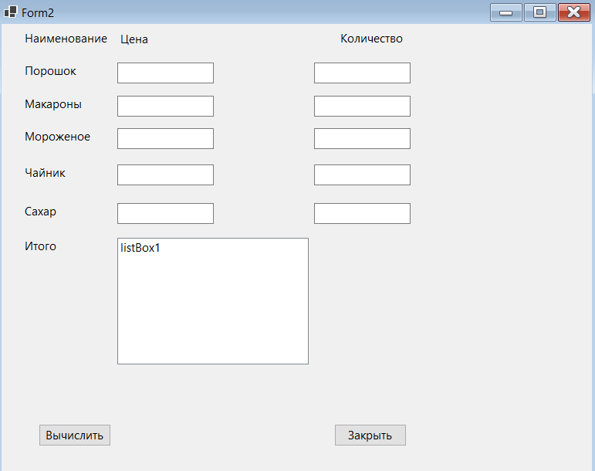
TextBox
Button
ListBox
Label
Рис 1.1 – Показан Form конструктор программы

2.5. Код программы
using System;
using System.Collections.Generic;
using System.ComponentModel;
using System.Data;
using System.Drawing;
using System.Linq;
using System.Text;
using System.Threading.Tasks;
using System.Windows.Forms;

namespace барно_нурдай
{
public partial class Form2 : Form
{
public Form2()
{
InitializeComponent(); // Инициализация компонентов формы (текстовые поля, кнопки и т.д.)
}

private void button1_Click(object sender, EventArgs e)
{ // Объявление переменных для хранения значений цены и количества
double a, b, c, d, p, a1, b1, c1, d1, p1, total, discount = 0, finalAmount = 0;

// Чтение значений из текстовых полей и преобразование их в числа
a = Convert.ToDouble(textBox1.Text); // Цена порошка
b = Convert.ToDouble(textBox2.Text); // Цена макарон
c = Convert.ToDouble(textBox3.Text); // Цена мороженого
d = Convert.ToDouble(textBox4.Text); // Цена чайника
p = Convert.ToDouble(textBox5.Text); // Цена сахара

a1 = Convert.ToDouble(textBox6.Text); // Количество порошка
b1 = Convert.ToDouble(textBox7.Text); // Количество макарон
c1 = Convert.ToDouble(textBox8.Text); // Количество мороженого
d1 = Convert.ToDouble(textBox9.Text); // Количество чайников
p1 = Convert.ToDouble(textBox10.Text);// Количество сахара

// Вычисление стоимости каждого товара (цена * количество)
double f = a * a1;
double g = b * b1;
double z = c * c1;
double n = d * d1;
double m = p * p1;

// Итоговая стоимость всех товаров
total = f + g + z + n + m;

// Определение скидки в зависимости от итоговой суммы
if (total >= 1000 && total < 2000)
{
discount = Math.Round(total * 0.05, 0); // 5% скидка
}
else if (total >= 2000 && total < 3000)
{
discount = Math.Round(total * 0.10, 0); // 10% скидка
}
else if (total >= 3000 && total <= 4000)
{
discount = Math.Round(total * 0.15, 0); // 15% скидка
}

// Итоговая сумма после вычета скидки
finalAmount = Math.Round(total - discount, 0);

// Очистка списка перед выводом новых значений
listBox1.Items.Clear();

// Вывод информации в ListBox
listBox1.Items.Add($"Порошок: {a} сом * {a1} кг = {f}");
listBox1.Items.Add($"Макароны: {b} сом * {b1} кг = {g}");
listBox1.Items.Add($"Мороженое: {c} сом * {c1} шт = {z}");
listBox1.Items.Add($"Чайник: {d} сом * {d1} шт = {n}");
listBox1.Items.Add($"Сахар: {p} сом * {p1} кг = {m}");
listBox1.Items.Add($"Итого: {total} сом");
listBox1.Items.Add($"Скидка: {discount} сом");
listBox1.Items.Add($"Итоговая сумма со скидкой: {finalAmount} сом");
}

private void button2_Click(object sender, EventArgs e)
{
Application.Exit(); // Закрытие программы
}
}
}

2.6. Результаты
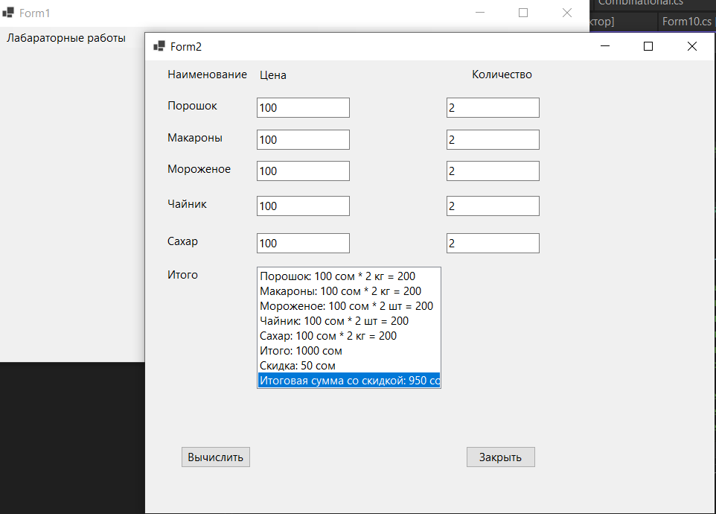
Рис 1.2 – Демонстрация работы при условии скидки 5% от 1000
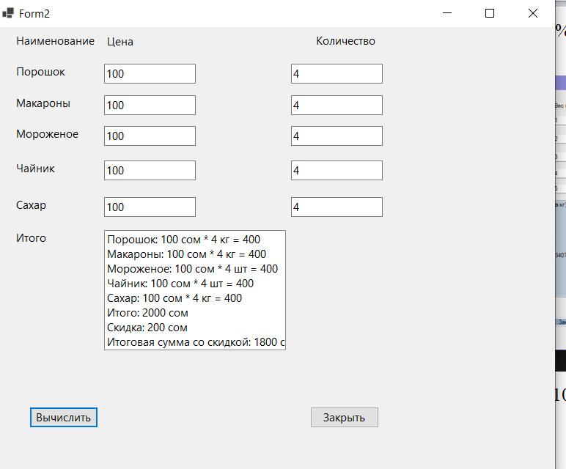
Рис 1.3 – Демонстрация работы при условии скидки 10% от 2000
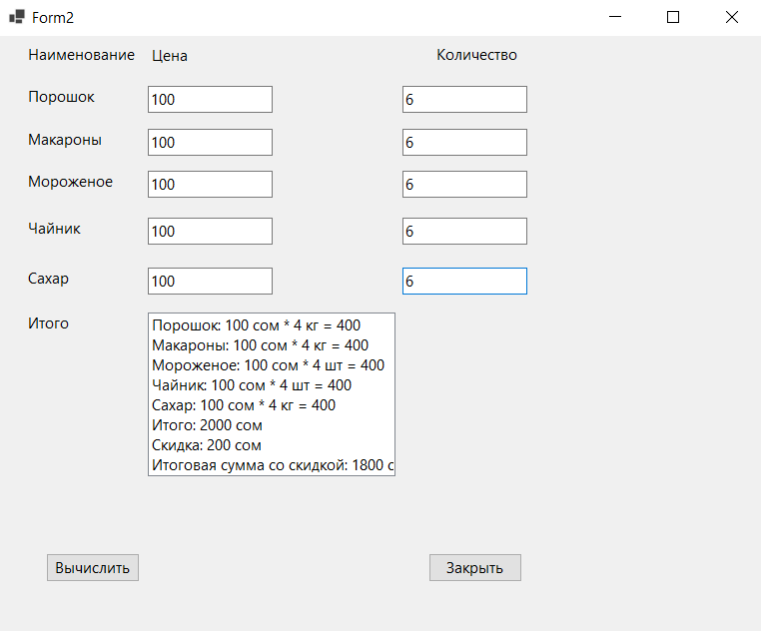
Рис 1.4 – Демонстрация работы при условии скидки 15% от 3000

2.7. Вывод
Разработанная программа использует основные принципы объектно-ориентированного программирования (ООП) и работы с Windows Forms . Она получена для автоматического расчета стоимости товара с учетом скидок, что делает ее удобной для пользователей.
Программа включает следующие функции:
Ввод данных о цене и количестве товаров через элементы TextBox .
Обработка событий – при нажатии на кнопку «Вычислить» происходит расчет общей стоимости и скидок.
Автоматический расчет скидки , который зависит от суммы покупки (5%, 10% или 15%).
Вывод итоговых данных в ListBox , включая стоимость каждого товара, сумму без скидок, размер скидок и окончательную стоимость.
Функция закрытия программы , реализованная через кнопку «Закрыть».
Программа выполнила поставленную задачу, однако возможно улучшение:
Добавление проверок ввода для предотвращения ошибок (например, ввод букв вместо чисел).
Расширение функционала , например, сохранение расчетов в файле или вывод отчета в отдельном окне.
В целом, программа использует принципы работы с Windows Forms, обработку пользовательского ввода и базовые алгоритмы расчета, что делает ее хорошим решением практического применения C#.

